2. Leo Meise Gedenkturnier
für je vier Mannschaften U12 und U14 an vier Brettern
2.-4. Oktober 2010 im HSK Schachzentrum

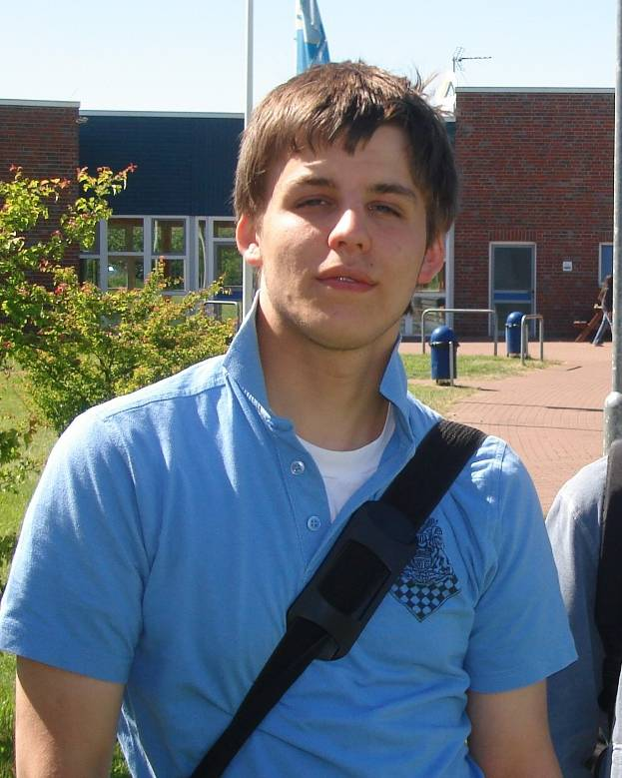
Nach einer wunderschönen ersten Auflage im Herbst 2009 laden wir auch in diesem Jahr zum Mannschafts-turnier in Gedenken an unseren Jugendtrainer Leo Meise ein. Der etwas frühere Termin schließt den 3. Oktober ein, Leos Geburtstag. Wie schon im letzten Jahr planen wir ein Einladungsturnier mit jeweils vier Mannschaften in den Altersklassen U12 und U14 mit ernsthaften und auch DWZ gewerteten Turnierpartien. Ein Schnellturnier an einem Tag wäre dem Ernst, mit dem Leo selbst trainiert und gespielt und vor allem auch seine Trainingsgruppe erzogen hat, nicht angemessen. Drei Tage für drei Runden sind vorgesehen - es soll einmal nicht unter Zeitdruck gespielt werden. Die Trainer der Mannschaften und Leos Freund IM Merijn van Delft, der ihn selbst trainiert hat, sollen Zeit haben, mit den Spielern ihre Partien zu analysieren. Es soll Zeit auch für persönliche Begegnungen bleiben und für mindestens eine gemeinsame Unternehmung in unserer schönen Stadt, voraussichtlich am Sonntag nach der 2. Runde (mit etwas Glück hat der HSV ein Heimspiel). Am Montag nach der 3. Runde ist ein Abschiedsabend mit einem gemeinsamen Essen geplant.
Unsere Gäste werden wir in der Jugendherberge Hamburg-Horn („Horner Rennbahn"
Rennbahnstr. 100, 22111 Hamburg) unterbringen; von dort zum Spielort im HSK Schach-zentrum ist es nicht so weit, er wäre auch mit öffentlichen Verkehrsmitteln zu schaffen.

Anreisetag: Freitag, 1. Oktober
1. Runde Sonnabend, 2. Oktober 14.00 Uhr
2. Runde Sonntag, 3. Oktober 10.00 Uhr
3. Runde Montag, 4. Oktober 14.00 Uhr
Abreisetag: Dienstag, 5. Oktober
Bedenkzeit: 90 Minuten für 40 Züge, 30 Minuten für den Rest der Partie.
Von Beginn an gibt es einen Zuschlag von 30 Sekunden pro Zug.
Preise: Pokale für die beiden Turniersieger U12 und U14
Medaillen für alle teilnehmenden Spieler und Betreuer

Wir danken Leos Familie, die in Leos Sinn zu seiner Trauerfeier am 23. Januar 2009 um Spenden für unsere Jugendarbeit gebeten hat. Diese Spenden tragen wesentlich zur Finanzierung des Turniers bei.
Im Rahmen des Turniers könnte auch die Tradition der Vergleichskämpfe fortgesetzt werden, die ein wichtiges Moment unserer Trainingsarbeit in den letzten Jahren war. So könnten auch andere junge Spieler, die Leos Mannschaftskameraden und Freunde waren, in die Veranstaltung einbezogen werden.
Andreas Albers / Christian Zickelbein

